**江苏省仪征中学2024-2025学年度第二学期高三物理学科导学案**

**联考试卷讲评**

研制人：张杰  审核人：熊小燕

班级 姓名 学号 授课日期：2025.2.28

**【课程标准】**

1．理解所学的物理概念和规律及其相互关系，能正确解释自然现象，

2．综合应用所学的物理知识解决实际问题。

**【自主导学】**

1．单缝衍射相关问题

2. 力与运动的综合分析

3. 动量与能量结合的处理

**【重点导思】**

考点一　单缝衍射

4. 一束单色光通过单缝，当单缝的宽度或者光的波长发生变化时，在光屏上得到甲、乙两个图样。下列说法正确的是(　　)

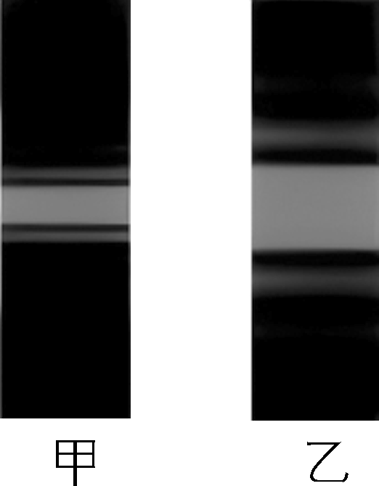

A. 两者都是干涉图样

B. 两者都说明了光具有粒子性

C. 若光的波长不变，图甲对应的缝宽较大

D. 若缝的宽度不变，图乙对应光的波长较小

思考：1、单缝衍射什么时候更明显？

2、波长越长或者说缝隙更短？

考点二　感应电流绘图

8. 在边长为*L*的等边三角形*abc*区域内存在方向垂直于纸面向外的匀强磁场，一边长也为*L*的等边三角形导线框*def*，在纸面上以某一速度向右匀速运动，底边*ef*始终与磁场的底边界*bc*在同一直线上，如图所示。取顺时针为电流的正方向，则在线框通过磁场的过程中，线框中感应电流随时间变化的图像可能是(　　)

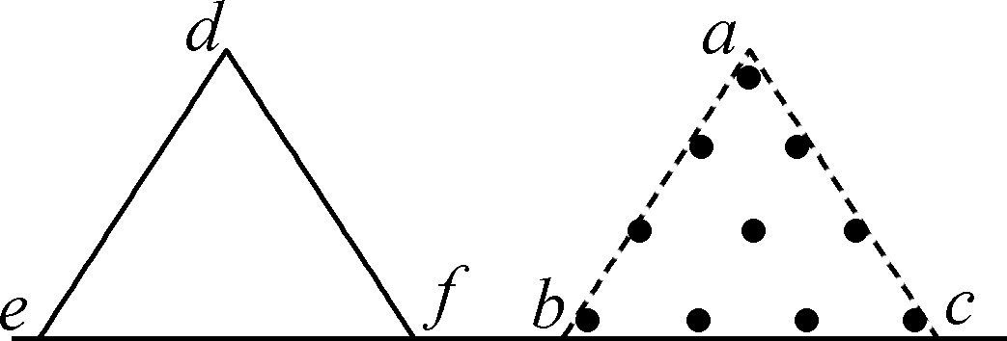

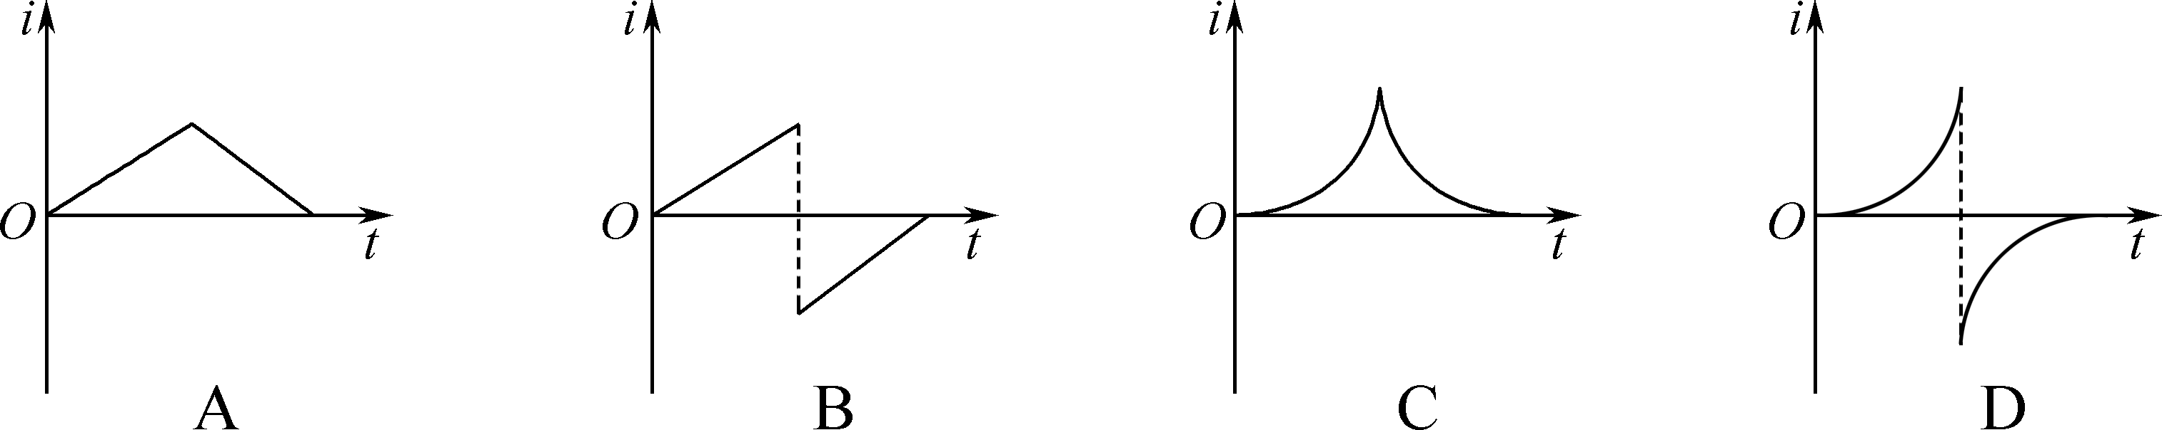

思考：进入后那一部分切割？如何切割？切割的长度如何变化？

考点三　动量定理

15. (12分)如图所示，质量为*m*的物体B由半径为*r*的光滑圆弧轨道和长为*L*的粗糙水平轨道组成，静止于光滑水平地面。现将质量也为*m*的小物块A从圆弧轨道顶端*P*点由静止释放，经时间*t*到达圆弧轨道底端*Q*点后滑上水平轨道，恰好没有滑出B。已知重力加速度大小为*g*。

(1) 求小物块A从*P*点运动到*Q*点的过程中重力的冲量*I*；

(2) 求小物块A从*P*点运动到*Q*点的过程中对物体B做的功*W*；

(3) 若小物块A以水平初速度从物体B的最右端滑上B，最终不滑出B，求初速度的最大值*v*m。

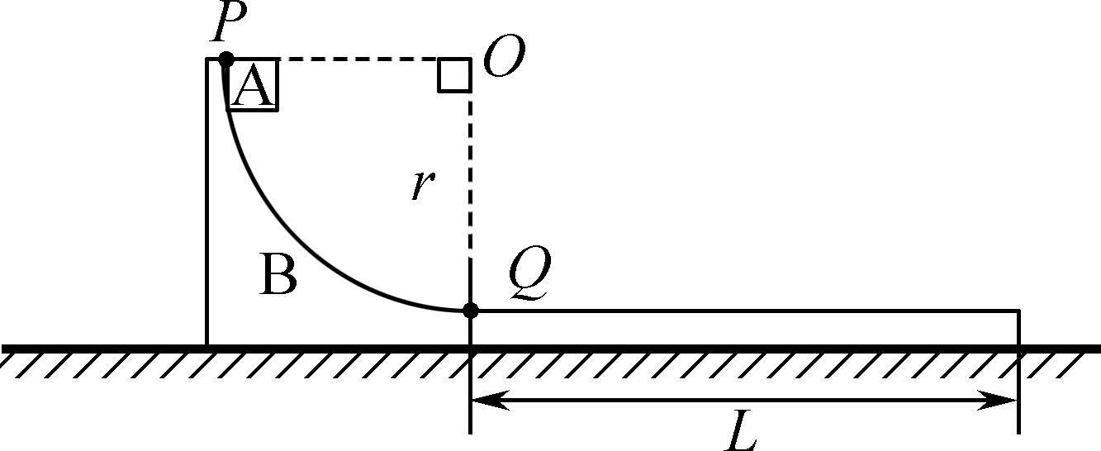

思考：什么时候到达临界情况？如何列式？

**【随堂导练】**

练116. (15分)如图所示，虚线为匀强电场和匀强磁场的分界线，左侧存在水平向右的匀强电场，右侧存在方向竖直向下、磁感应强度为*B*的匀强磁场。将质量为*m*、电荷量为*q*的带正电的小球，以初动能*E*k0从*P*点斜向上射入电场中，调节发射位置*P*和出射角度，可使小球恰好沿水平方向到达分界线，此后小球经过一速度转向器(图中未画出)，速度方向变为垂直纸面向外进入匀强磁场。以小球进入磁场位置为坐标原点*O*，竖直向下建立*y*轴。已知小球受到的电场力与重力大小相等，重力加速度大小为*g*。求：

(1) 匀强电场的电场强度大小*E*；

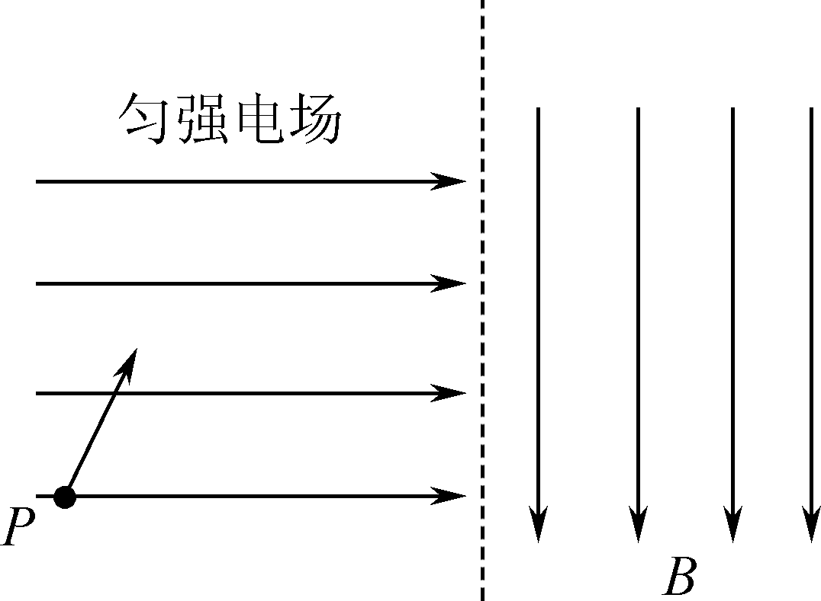

(2) 小球电势能的最大变化量Δ*E*p；

(3) 小球在磁场中运动时经过*y*轴的位置坐标*y*0。

练2 11. 如图所示，竖直轻质弹簧与竖直轻质杆相连，轻质杆可在固定的“凹”形槽内沿竖直方向向下移动。轻质杆与槽间的最大静摩擦力等于滑动摩擦力，且滑动摩擦力大小不变。将小球由距轻弹簧上端*h*处静止释放，弹簧压缩至最短时，弹性势能为*E*p1。若增大*h*，重复此前过程，小球再次将弹簧压缩至最短时，弹簧的弹性势能为*E*p2.(弹簧始终处于弹性限度内，轻质杆底部与槽不发生碰撞)则(　　)

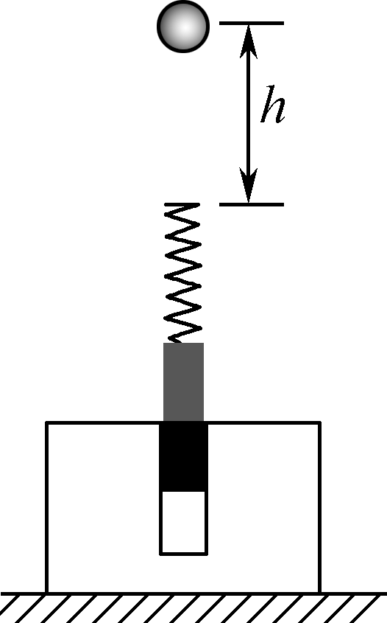

A. *E*p2可能等于*E*p1

B. *E*p2可能小于*E*p1

C. *E*p2一定小于*E*p1

D. *E*p2一定大于*E*p1

**【导学感悟】**本节课你学到了什么？

**_________________________________________________________________________________________**

**【导思总结】**

试卷分析学生要做到三思，一是思错答，找到问题所在，防止重蹈覆辙；二是思优解，肯定思维技巧，培养创新精神；三是思困惑，新题如何下手，难题如何突破。

**【导练巩固】**计算题专练